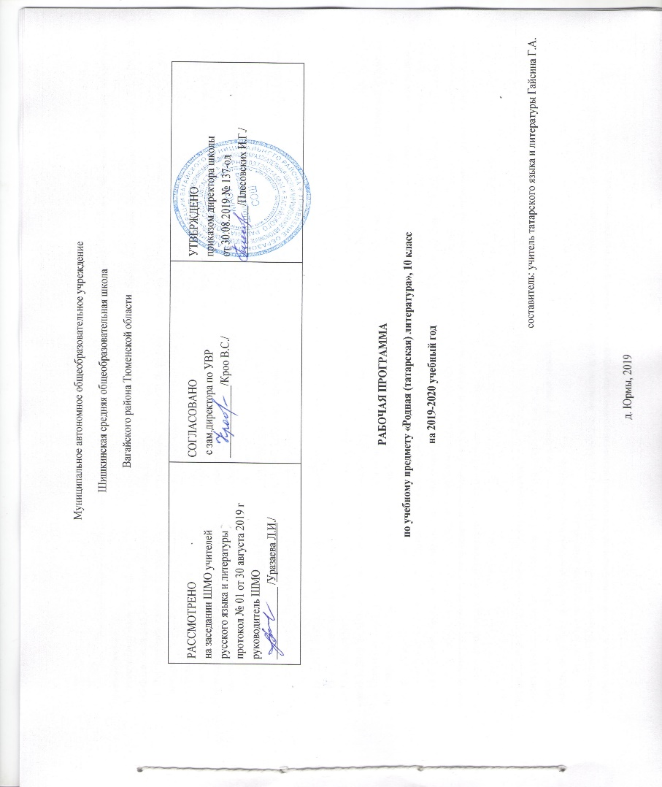

Пояснительная записка
Рабочая программа составлена на основе следующих нормативно-правовых документов:
-закона Российской Федерации «Об образовании в Российской Федерации» от 29.12.2012 № 273(в редакции от 26.07.2019);
-приказа Минобразования России от 05.03.2004 № 1089 «Об утверждении федерального компонента государственных образовательных стандартов начального общего, основного общего и среднего (полного) общего образования» (в редакции от 07.06.2017);
-примерной программы среднего общего образования по татарской литературе;
-учебного плана среднего общего образования Муниципального автономного общеобразовательного учреждения Шишкинской средней общеобразовательной школы Вагайского района Тюменской области;
-программы по родному языку и литературе для школ Тюменского региона с этнокультурным компонентом образования, 5-11 класс, составители К.С.Садыков, Ф.С.Сайфулина, М.С.Хасанова. – Тобольск: Тобольская государственная социально – педагогическая академия им. Д.И.Менделеева, 2009 г.
Родной (татарский) язык и литература являются составной частью многонациональной культуры Тюменского региона и в системе образования области занимают особое место, потому как сибирские татары – носители данной культуры по численности занимают второе место после русских и являются коренным народом Западной Сибири. Формирование личности средствами родного языка предопределяет формирование культуры ученика. Изучение родного языка и литературы является важным фактором не только сохранения единого образовательного пространства, но и гармонизации межнациональных отношений.
Содержание обучения родному (татарскому) языку и литературе в школах Тюменского региона включает следующие компоненты:
*общие сведения о языке и литературе;
*знание системы языка, особенностей её функционирования;
*знания, связанные с отражением в истории языка, литературе культуры народа;
*умения и навыки в различных видах речевой деятельности, культурно – речевые умения и навыки;
*аспекты, связанные с духовной культурой и историей народа.
Задачами обучения родному языку являются:
*формирование национального самосознания, уважение к родному языку, осознание красоты, выразительности, эстетических возможностей родной речи;
*формирование языковой компетенции, предполагающей знание самого языка, его устройства и функционирования, языковых норм;
*развитие способности языкового самосовершенствования;
*формирование способности анализировать и оценивать различные языковые явления в текстах разных функциональных стилей литературного языка.
Программа детализирует и раскрывает содержание стандарта, определяет общую стратегию обучения, воспитания и развития учащихся средствами учебного предмета в соответствии с целями изучения литературы, которые определены стандартом.
Согласно государственному образовательному стандарту, изучение предмета «Татарская литература» в 10 классе направлено на достижение следующих целей:
- воспитание духовно богатой, нравственно ориентированной личности с развитым чувством самосознания и общероссийского гражданского сознания, человека, любящего свою родину, знающего и уважающего родной язык как основное средство общения, средство получения знаний в различных сферах человеческой деятельности, средство освоения морально-этических норм, принятых в обществе;
- овладение системой знаний, языковыми и речевыми умениями и навыками, овладение важнейшими общеучебными умениями и универсальными учебными действиями, формирование навыков самостоятельной учебной деятельности, самообразования;
- освоение знаний об устройстве языковой системы и закономерности её функционирования, развитие способности опознавать, анализировать, сопоставлять, классифицировать и оценивать языковые факты, обогащение активного и потенциального словарного запаса, расширение объёма используемых в речи грамматических средств, совершенствование орфографической и пунктуационной грамотности;
- развитие интеллектуальных и творческих способностей обучающихся, развитие речевой культуры учащихся, овладение правилами использования языка в разных ситуациях общения, воспитание стремления к речевому самосовершенствованию, осознание эстетической ценности родного языка;
- совершенствование коммуникативных способностей, формирование готовности к сотрудничеству, созидательной деятельности, умений вести диалог, искать и находить содержательные компромиссы.
Место предмета «Татарская литература» в учебном плане школы
Рабочая программа рассчитана на 34 часа, предусмотренных в Федеральном базисном (образовательном) учебном плане для образовательных учреждений, что соответствует учебному плану МАОУ «Шишкинская СОШ» на 2019-2020 учебный год. Реализация программы осуществляется за счет сжатия и резервных уроков.
Организация учебного процесса: классно-урочная система.
Методы и приёмы обучения
В планировании предусмотрены разнообразные виды и формы контроля: наблюдение, беседа, фронтальный опрос, индивидуальный опрос, опрос в парах, практикум, самопроверки и взаимопроверки, диктанты (объяснительный, предупредительный, «Проверяю себя», графический, выборочный, распределительный, творческий, с грамматическими заданиями), тесты, комплексный анализ текста, устные рассказы по плану на лингвистические темы, сочинения, изложения.
Для достижения требуемых результатов обучения учителем на уроках используются следующие педагогические технологии:
- развивающие технологии с использованием принципов деятельностного подхода в обучении;
- технология проблемного обучения;
- технология развития критического мышления через чтение и письмо;
- использование информационных ресурсов Интернета, полезных ссылок в Интернете, возможности использования компьютерных технологий в обучении литературе, в организации исследовательской работы учащихся.
Содержание рабочей программы
Содержание обучения родному (татарскому) языку и литературе в школах Тюменского региона включает следующие компоненты:
*общие сведения о языке и литературе;
*знание системы языка, особенностей её функционирования;
*знания, связанные с отражением в истории языка, литературе культуры народа;
*умения и навыки в различных видах речевой деятельности, культурно – речевые умения и навыки;
*аспекты, связанные с духовной культурой и историей народа.
Задачами обучения родному языку являются:
*формирование национального самосознания, уважение к родному языку, осознание красоты, выразительности, эстетических возможностей родной речи;
*формирование языковой компетенции, предполагающей знание самого языка, его устройства и функционирования, языковых норм;
*развитие способности языкового самосовершенствования;
*формирование способности анализировать и оценивать различные языковые явления в текстах разных функциональных стилей литературного языка.

Татарская литература в начале ХХ века. 1ч
Жизненный путь и творчество Гаяза Исхакый. Проблема счастья девушки в произведении Гаяза Исхакый «Девушка, вышивающая тюбитейки»
Проблема беспорядочной жизни в повести Гаяза Исхакый «Жизнь с тремя женами».Проблема воспитания детей в семье в повести Г.Исхакый «Сын богачей», «Он еще не был женат». Тяжелая судьба народа в драме Г.Исхакый «Зулейха» 5ч.
Фатих Амирхан- знаток жизни и моральных устоев богатой татарской интеллигенции. Душевные волнения девушки в повести Ф.Амирхан «Хаят».2ч
Жизненный и творческий путь Галимжана Ибрагимова. Реальность жизненных ситуаций в романе Г. Ибрагимова «Молодые сердца». Смелость и протест девушки общественным традициям в романе Г.Ибрагимова «Казахская девушка»3ч.
Творчество Шарифа Камала. Судьба простых людей в повести Ш. Камала «Чайки».2ч.
Лирический герой в стихах Дардеманда.1ч.
Мотивы бунтарства в творчестве Сагыйта Рамиева. 1ч.
Проблема свободы личности в творчестве Мажита Гафури 1ч.
Романтические мотивы в стихах Нажипа Думави 1ч.
Галиасгар Камал-знаток комедии .1ч.
Драма Гафура Кулахметова «Молодые сердца»1ч.
Хади Такташ - поэт-романтик. Проблема любви в поэмах Хади Такташа. Сочинение «Любовь- самое святое из чувств».3ч.
Р.р Жизненный и творческий путь Фатиха Амирхана. Повесть Амирхана «Шафигулла агай»2ч.
Карим Тинчурин – знаток комедии. Скрытый юмор в комедия «Американ»К.Тинчурина. Драма К.Тинчурина «Синяя шаль». Проблема старых устоев в драме «Синяя шаль».Сочинение «Традиции и обычаи моего народа».5ч.
Татарская поэзия сибирского региона. Разновидность жанров татарской поэзии. Голос женщин поэтесс Сибири.3ч.
Вн.чт. Рассказы А.Еники.1ч.
Повторение пройденного за год 1ч.
Образовательный минимум
Основные понятия о художественном произведении. Сведения о биографии и творческом пути известных писателей; узнавание жанров литературы и чтение произведений; выразительное чтение; чтение наизусть стихотворений и отрывков прозы; анализ произведений; составление плана и отзыва по произведению; сравнение татарских и русских произведений, умение высказывать свое мнение.
Требования к речевой деятельности:
- Понимание услышанного
. слушание и понимание устной речи учителя (одноклассника)
. выделение главной мысли
. выделение слов, границ предложения
. озаглавливание текста
. понимание содержания услышанного предложения, текста
- Устная речь:
. Вести беседу по теме урока или предложенную учителем
. Участвовать в диалоге
. Пересказ содержания
. Пересказ по рисунку и плану
. Пересказ по вопросам
- Чтение
. Умение осознанно, правильно, бегло читать небольшие тексты, сказки
.Умение определять тему и главную мысль произведения, выборочное чтение
.Умение пользоваться дополнительной литературой: рекомендованными книгами для чтения, газетами, журналами
.После выразительного чтения отвечать на вопросы
Ожидаемые результаты
-знание текстов изученных произведений
-знание фактов жизни и творчества известных писателей;
-умение составлять план, составление характеристики;
-выразительное чтение наизусть, умение высказывать свое мнение;
-различать жанры песни, повести, фантастические повести; стихотворения, особенности поэмы;
-знать понятие положительный герой, лирический герой;
-умение находить художественно-изобразительные средства;
-различать национальные орнаменты.
Календарно-тематическое планирование
№ п/п | Тема урока | Количество часов | Виды деятельности | Домашние задания | Дата проведения
 |  |  |  |  | по плану |  | по факту
1 | Татарская литература в начале ХХ века. | 1 | Чтение текста.  Знать понятие: история литературы | Стр.3-14, конспект
2 | Жизненный путь и творчество Гаяза Исхакый. | 1 | Пересказ биографии.  Знать жизненный путь в эмиграции. | Стр.21-34,пересказ
3 | Проблема счастья девушки в произведении Гаяза Исхакый «Девушка, вышивающая тюбетейки» | 1 | Пересказ содержания. Знать содержание произведения, уметь узнавать проблему произведения | Стр.27-30, пересказ
4 | Проблема беспорядочной жизни в повести Гаяза Исхакый «Жизнь с тремя женами» | 1 | Дискуссия. Уметь обосновать свой ответ, видеть проблему произведения | Стр.35-38 пересказ
5 | Проблема воспитания детей в семье в повести Г. Исхакый «Сын богачей», «Он еще не был женат». | 1 | Самостоятельное чтение.  Понятия: конфликт, общественный конфликт | Хр.Стр.54-77, дочитать
6 | Тяжелая судьба народа в драме Г. Исхакый «Зулейха» | 1 | Урок-диспут. Знать понятия: драма , комедия  Моральные ценности | Стр.30-34, вопросы, написать сочинение
7 | Фатих Амирхан- знаток жизни и моральных устоев богатой татарской интеллигенции | 1 | Краткое конспектирование. Моральные устои, жизнь татарской интеллигенции; знать жизненный и творческий путь писателя | Стр.63-77
8 | Душевные волнения девушки в повести Ф.Амирхан «Хаят». | .1 | Характеристика героя. Жизнь татарской интеллигенции в произведении | Стр.63-68, написать характеристику Хаят.
9 | Жизненный и творческий путь Галимжана Ибрагимова | 1 | Творческая работа Знать жизненный и творческий путь писателя. | Стр.273-278, Г. Ибрагимова «Молодые сердца» читать
10 | Реальность жизненных ситуаций в романе Г. Ибрагимова «Молодые сердца». | 1 | Подготовка сообщений | Стр.294-299,читать роман
11 | Смелость и протест девушки общественным традициям в романе Г.Ибрагимова «Казахская девушка» | 1 | Самостоятельное чтение Характеристика героя Анализ текста Ответы на вопросы | Стр.294-  299
12 | Творчество Шарифа Камала | 1 | Краткое конспектирование. Знать жизненный и творческий путь писателя | Стр. 89-98 читать Ответить на вопросы
13 | Судьба простых людей в повести Ш. Камала «Чайки». | 1 | Ответы на вопросы. План-конспект | Стр.104, ответы на вопросы
14 | Лирический герой в стихах Дардеманда | 1 | Выразительное чтение, творческая работа | Стр.153-168  Анализировать тексты, выразительное чтение
15 | Мотивы бунтарства в творчестве Сагыйта Рамиева | 1 | Составление хронологической таблицы | Стр.169-191 Анализировать тексты
16 | Проблема свободы личности в творчестве Мажита Гафури | 1 | Анализ стихотворений | Читать, ответить на вопросы

17 | Романтические мотивы в стихах Нажипа Думави | 1 | Выразительное чтение текста стихотворений. Знать понятие: лирика, романтизм | Чтение стихотворений
18 | Галиасгар Камал-знаток комедии | 1 | Пересказ биографии. Знать жизненный путь в эмиграции. | Стр.218-230 учебник читать
19 | Драма Гафура Кулахметова «Молодые сердца» | 1 | Самостоятельное изучение темы. Знать жизненный и творческий путь автора. Понятия: конфликт, общественный конфликт, ремарка | Стр. 236-243 учебник
20 | Хади Такташ - поэт-романтик. | 1 | Самостоятельное чтение. Знать биографию автора | Стр.307-317(У)
21 | Проблема любви в поэмах Хади Такташа | 1 | Выразительное чтение, диспут. Самостоятельная работа. Понятие лирического героя | Стр. 317-333(Х)
22 | Р.речи Сочинение «Любовь-самое святое из чувств» | 1 | Сочинение-рассуждение Умение писать сочинение.
23 | Жизненный и творческий путь Фатиха Амирхана | 1 | Чтение и конспектирование, выступление с сообщением. Знать жизненный и творческий путь автора | Стр.63-76
24 | Повесть Амирхана «Шафигулла агай» | 1 | Анализ рассказа. Техника чтения | Стр. 430-445
25 | Карим Тинчурин – знаток комедии | 1 | Конспектирование Биография автора. | Стр. 353-357(У)
26 | Скрытый юмор в комедии «Американ»  К. Тинчурина. | 1 | Ролевое чтение с определением сюжетных точек произведения | Стр.358-365
27 | Драма К.Тинчурина «Синяя шаль» | 1 | Ответы на вопросы | Стр.358-365
28. | Проблема старых устоев в драме «Синяя шаль» | 1 | План-конспект. Знать проблему драмы | Ответы на вопросы
29 | Татарская поэзия сибирского региона  Русская поэзия сибирского региона (интеграция русская литература) | 1 | Подготовка сообщений. Умение использовать национально-региональный компонент | Найти сборники сибирских поэтов
30 | Разновидность жанров татарской поэзии | 1 | Творческое задание. Отработка навыков выразительного чтения | Подготовить сообщение
31 | Голос женщин писательниц, поэтесс Сибири. Трансформация урока - поход к учителю-ветерану | 1 | Выступления с сообщением. Умение анализировать и обосновать свой ответ | Чтение стихов, подготовить сообщение
32 | Сочинение «Традиции и обычаи моего народа» | 1 | Сочинение. Умение высказывать свои мысли на письме | Дописать сочинение
33 | Урок внеклассного чтения. Рассказы Амирхана Еники | 1 | Комментированное чтение. Видеть актуальность рассказов | Читать рассказы Еники
34. | Повторение пройденного за год | 1 | Творческая работа. Умение высказывать свое мнение, работать с доп. литературой

Список учебно-методической литературы:
Для учителя
1. Ахмадуллин А.Г., Галимуллин Ф.Г. Хрестоматия по татарской литературе. 10 класс.- Казань, «Магариф»,2000
2. Гайфуллина Ф.А. На уроках литературы. Казан, «Яналиф», 2006
3. Миннегулов Х.Й.,Гимадиева Н.С.. Татарская литература.10класс.- Казань,Магариф,2000
4. Программа по родному языку и литературе для школ Тюменского региона с этнокультурным компонентом образования, 5-11 класс, составители К.С.Садыков, Ф.С.Сайфулина, М.С.Хасанова. – Тобольск: Тобольская государственная социально – педагогическая академия им. Д.И.Менделеева, 2009 г.
5. Журнал «Магариф»

Для учащихся
- Ахмадуллин А.Г., Галимуллин Ф.Г. Хрестоматия по татарской литературе. 10 класс.- Казань,Магариф,2000
- Миннегулов Х.Й.,Гимадиева Н.С.. Татарская литература.10класс.- Казань,Магариф,2000
- Словари и справочники

